DATATHON – Grupo 30

Camila Nunes Maggi - RM355260

camilanmaggi@gmail.com

Ricardo Pereira Leite - RM355976

ricardoplleite@gmail.com

Matheus Sartori Zafred - RM356136

matheuszafred@gmail.com

Gustavo Tobaldini Fabian - RM355264

gustavot.fabian@gmail.com

Sumário

**Objetivo principal** 3

**Modelo escolhido.** 3

**Sobre a ONG – Passos Mágicos.** 3

**Metodologia.** 3

**Estudo ONG – Passos Mágicos** 4

**Desempenho Acadêmico** 5

**Notas médias em Português, Matemática e Inglês ao longo dos três anos.** 5

**Evolução das notas ao longo dos anos.** 7

**Percentual de alunos acima da média esperada.** 8

**Comparação entre Ingressantes e Veterano.** 9

**Ingressantes por nível de ensino.** 11

**Participação e Engajamento** 13

**Taxa de entrega de lições. - IEG (Indicador de Engajamento)** 13

**Evolução do número de matrículas por ano.** 15

**Impacto Social e Equidade** 16

**Distribuição dos alunos por idade, gênero e instituição de ensino.** 16

**Taxa de evasão (alunos que saíram antes de completar o curso).** 18

**Comparação do desempenho entre escolas pública e privada.** 19

**Índices de vulnerabilidade e seu impacto no aprendizado (IPP, IPS, IPV).** 20

**Comparação com a Média Geral** 22

**Desempenho dos alunos da ONG vs. alunos não participantes.** 22

**Conclusão** 24

# **Objetivo principal**

Realizar uma proposta analítica para demonstrar o impacto que a ONG “Passos Mágicos” tem realizado sobre a comunidade que atende.

## **Modelo escolhido.**

**Proposta preditiva:** A ideia é demonstrar os impactos que a ONG “Passos Mágicos” realizou sobre o desempenho de estudantes e levantar indicadores de performance. Sendo assim, deve-se criar um **dashboard e storytelling** contando uma história com os dados para auxiliar a Passos Mágicos a tomar as melhores decisões com base nos indicadores e conhecer o perfil dos estudantes.

## **Sobre a ONG – Passos Mágicos.**

A Associação Passos Mágicos é uma organização não governamental fundada em 1992, dedicada a transformar vidas por meio da educação. Atuando principalmente no município de Embu-Guaçu, a ONG oferece programas educacionais complementares para crianças e jovens que frequentam o sistema público de ensino. Seu Programa de Aceleração do Conhecimento funciona no contraturno escolar, proporcionando aulas de português, matemática e inglês, além de assistência psicológica e psicopedagógica.

A metodologia da Passos Mágicos baseia-se em quatro pilares fundamentais para o desenvolvimento dos alunos: educação de qualidade, auxílio psicológico/psicopedagógico, ampliação da visão de mundo e protagonismo. Atualmente, a ONG atende mais de 1.100 crianças, com cerca de 100 alunos participando do programa de apadrinhamento em escolas particulares e 94 jovens cursando o ensino superior.

Além das atividades educacionais, a Passos Mágicos promove programas especiais, como o de apadrinhamento, que integra alunos a diferentes contextos sociais ao inseri-los em escolas particulares, e o de intercâmbio cultural, proporcionando experiências internacionais para ampliar a visão de mundo dos participantes.

A organização também se destaca pelo compromisso com a transparência e a excelência em gestão, possuindo certificações que reconhecem suas boas práticas nessas áreas.

A missão da Passos Mágicos é proporcionar oportunidades educacionais que inspirem crianças e jovens a acreditarem em seus sonhos e alcançarem seu pleno potencial, contribuindo para a construção de uma sociedade mais justa e igualitária.

Fontes: ([eaesp.fgv.br](https://eaesp.fgv.br/noticias/passos-magicos-fgvnianos-se-unem-projeto-transformador-embu-guacu?utm_source=chatgpt.com) / passosmagicos.org.br).

## **Metodologia.**

**Análise Descritiva:** Criar gráficos e tabelas para entender o perfil dos alunos e evolução do desempenho acadêmico.

**Dashboards no Power BI:** Visualizar insights em tempo real e facilitar a tomada de decisão da ONG.

# **Estudo ONG – Passos Mágicos**

A **ONG Passos Mágicos** tem sido um agente de transformação educacional para milhares de crianças, adolescentes e jovens, oferecendo suporte acadêmico e promovendo oportunidades para um futuro mais promissor. Para compreender o impacto de suas iniciativas, foi realizada uma análise detalhada dos dados de **3.030 alunos** acompanhados ao longo de **três anos (2022, 2023 e 2024)**.

O estudo abrange estudantes entre **6 e 28 anos**, distribuídos em diversos níveis de ensino – desde o **Ensino Fundamental I até a Universidade**. A representatividade de gênero foi equilibrada, com **53,3% de mulheres e 46,6% de homens**. O levantamento dos dados permitiu mensurar a evolução acadêmica dos alunos, sua participação nas atividades educacionais e os impactos sociais promovidos pelo programa.

Para garantir uma análise estruturada e abrangente, o estudo foi dividido em **quatro dimensões principais**:

**1 - Desempenho Acadêmico**

* Notas médias em português, Matemática e inglês ao longo dos três anos.
* Evolução do desempenho acadêmico e percentual de alunos acima da média esperada.
* Comparação entre ingressantes e veteranos e análise da distribuição dos ingressantes por nível de ensino.

**2 - Participação e Engajamento**

* Indicador de Engajamento (IEG), mensurado pela taxa de entrega de lições.
* Evolução do número de matrículas por ano, demonstrando a adesão ao programa.

**3 - Impacto Social**

* Distribuição dos alunos por idade, gênero e instituição de ensino.
* Taxa de evasão, identificando alunos que saíram antes de completar o curso.
* Comparação de desempenho entre escolas públicas e privadas.
* Análise do impacto dos índices de vulnerabilidade (IPP, IPS, IPV) no aprendizado.

**4 - Comparação com a Média Geral**

* Avaliação do desempenho dos alunos da ONG em relação a estudantes não participantes.

Os resultados obtidos servirão como base para aprimorar ainda mais as ações da **ONG Passos Mágicos**, reforçando seu papel na construção de uma educação mais acessível e de qualidade para todos.

## **Desempenho Acadêmico**

### **Notas médias em Português, Matemática e Inglês ao longo dos três anos.**

A análise das **notas médias em Português, Matemática e Inglês** ao longo de **2022, 2023 e 2024** é um indicador essencial para avaliar o impacto da **ONG Passos Mágicos** no desenvolvimento acadêmico dos alunos. Esse indicador fornece **insights quantitativos** sobre o progresso educacional dos estudantes e ajuda a medir a **eficácia das ações da organização**.

**Como esse indicador contribui para a avaliação do impacto?**

**Monitoramento da Evolução do Aprendizado**

* Ao acompanhar as notas médias ao longo dos anos, é possível identificar tendências de melhoria, estagnação ou queda no desempenho dos alunos.
* Se as médias aumentam de forma consistente, isso sugere que as estratégias educacionais e pedagógicas adotadas pela ONG estão sendo eficazes.

**Comparação com Referências Externas**

* Comparar as notas médias dos alunos atendidos pela ONG com as médias de estudantes não participantes do programa pode demonstrar o diferencial do apoio educacional oferecido.
* Se as médias dos alunos da ONG forem superiores ou apresentarem crescimento mais acelerado, isso reforça a relevância do projeto.

**Identificação de Áreas de Aperfeiçoamento**

* Caso as notas não apresentem evolução satisfatória ou estejam abaixo da média esperada, a ONG pode reavaliar metodologias de ensino, capacitação dos professores e materiais didáticos.
* Identificar disciplinas com maior dificuldade permite direcionar recursos e desenvolver estratégias mais eficazes para fortalecer o aprendizado.

**Impacto por Faixa Etária e Nível de Ensino**

* A segmentação das notas por idade e nível de ensino (Fundamental, Médio, Universitário) possibilita entender quais grupos de alunos se beneficiam mais do programa.
* Caso os alunos mais jovens apresentem maior evolução, isso pode indicar um impacto positivo de longo prazo.

**Análise de Correlação com Outros Indicadores**

* Cruzar os dados das notas médias com informações como índice de vulnerabilidade (IPP, IPS, IPV), taxa de engajamento (IEG) e evasão escolar pode ajudar a entender os desafios enfrentados pelos alunos.
* Isso permite avaliar se os alunos em situação de vulnerabilidade estão conseguindo superar dificuldades com o suporte da ONG.

**Demonstração de Resultados para Financiadores e Parceiros**

* Resultados positivos nas notas médias são evidências concretas do impacto da ONG, o que pode ser usado em relatórios de transparência e captação de recursos.
* Financiadores e parceiros buscam indicadores quantitativos para medir o retorno social dos investimentos, e a evolução das notas é um dos principais indicadores de sucesso educacional.

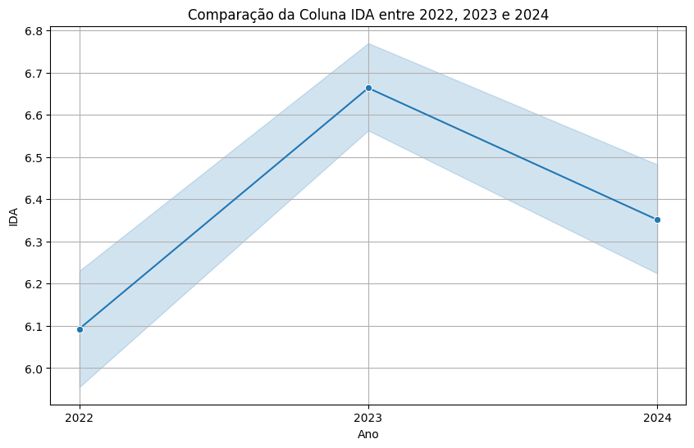O IDA (Indicador de Desempenho Acadêmico) é um índice consolidado que combina as notas médias dos alunos em Português, Matemática e Inglês, proporcionando uma visão geral do desempenho acadêmico ao longo dos anos. Esse indicador é fundamental para medir o impacto da ONG Passos Mágicos no aprendizado dos estudantes e facilitar análises comparativas.

O gráfico apresenta a evolução da **média do indicador IDA** entre os anos de 2**022, 2023 e 202**4, mostrando um **aumento inicial** de 2022 para 2023, seguido por uma queda em 2024. O valor médio do IDA cresce de aproximadamente 6.1 em 2022 para 6.7 em 2023, indicando melhora no desempenho, mas cai para 6.4 em 2024. A área sombreada ao redor da linha representa a variação ou intervalo de confiança, destacando a estabilidade relativa nos valores ao longo do período. A queda em 2024 pode refletir mudanças nas condições de ensino ou fatores externos que impactaram o desempenho geral dos alunos.

### **Evolução das notas ao longo dos anos.**

O indicador **Evolução das Notas ao Longo dos Anos** mede o progresso acadêmico dos alunos atendidos pela **ONG Passos Mágicos** ao longo de **2022, 2023 e 2024**. Esse indicador é essencial para avaliar o impacto da organização, pois permite:

**Identificar o Crescimento Acadêmico**

* Mostra se os alunos melhoram ou mantêm seu desempenho ao longo do tempo, validando a eficácia das estratégias educacionais da ONG.

**Avaliar o Impacto da Permanência no Programa**

* Comparando ingressantes e veteranos, é possível entender se o tempo de participação na ONG contribui para melhores resultados acadêmicos.

**Analisar Diferenças por Faixa Etária e Nível de Ensino**

* Permite verificar em quais grupos o impacto é mais significativo e onde a ONG pode fortalecer suas ações.

**Ajustar Metodologias de Ensino**

* Se as notas não evoluem conforme esperado, a ONG pode revisar materiais didáticos, acompanhamento pedagógico e estratégias de ensino.

**Comprovar Resultados para Financiadores e Parceiros**

* A evolução positiva das notas é uma evidência concreta do impacto da ONG, fortalecendo a captação de recursos e apoio institucional.
* Esse indicador, quando analisado junto com engajamento e vulnerabilidade social, oferece uma visão ampla do impacto educacional promovido pela ONG Passos Mágicos.

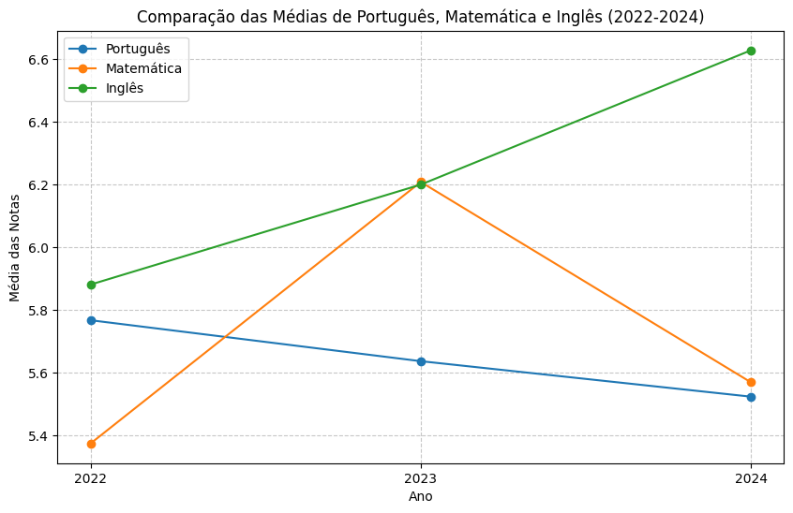

O gráfico compara as médias das disciplinas de Português, Matemática e Inglês entre os anos de 2022 e 2024. Observa-se que a média de Inglês apresenta um crescimento contínuo ao longo do período, alcançando o valor mais alto em 2024. Por outro lado, a média de Matemática sobe de 2022 para 2023, mas sofre uma queda significativa em 2024, ficando abaixo do valor de 2022. Já a média de Português demonstra uma leve queda constante ao longo dos anos, mantendo-se relativamente estável em comparação às demais disciplinas. Esses resultados indicam uma melhoria contínua no desempenho em Inglês, enquanto Matemática e Português mostram tendências de declínio que podem demandar maior atenção.

### **Percentual de alunos acima da média esperada.**

O **percentual de alunos acima da média esperada** é um indicador que mede quantos estudantes superam o desempenho acadêmico esperado, ajudando a avaliar a **eficácia da ONG Passos Mágicos**. Esse dado permite verificar se a organização está **impulsionando a melhoria no aprendizado**, comparar o desempenho com **alunos não participantes**, identificar **grupos com maior evolução** e ajustar **estratégias pedagógicas** para ampliar o impacto educacional.

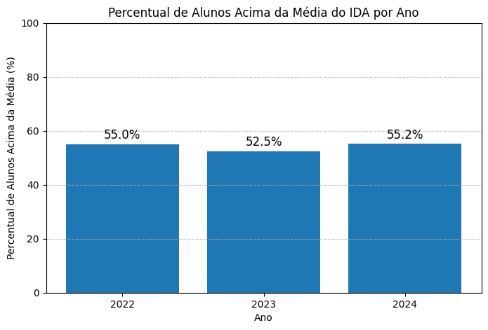

O gráfico apresenta o percentual de alunos que possuem um IDA acima da média do respectivo ano. No entanto, ao analisar os resultados, verificamos um comportamento interessante:

**Média do IDA por Ano:**

* A média do IDA em 2023 está maior do que em 2022 e 2024. (Gráfico comparação da coluna IDA entre anos)
* Isso significa que, de forma geral, os alunos tiveram um desempenho melhor em 2023 do que nos outros anos.

**Percentual de Alunos Acima da Média:**

* Apesar da média do IDA ser maior em 2023, o percentual de alunos que superaram essa média foi menor do que em 2022 e 2024.
* Isso indica que a distribuição das notas em 2023 foi mais concentrada em torno da média, ou seja, houve menos alunos se destacando com notas muito acima da média.
* Nos anos 2022 e 2024, a média foi menor, mas mais alunos superaram essa média, o que sugere que a dispersão dos valores do IDA pode ser maior nesses anos.

### **Comparação entre Ingressantes e Veterano.**

O **indicador de comparação entre ingressantes e veteranos** permite avaliar o impacto da **ONG Passos Mágicos** ao medir diferenças de desempenho entre alunos que **acabaram de ingressar no programa** e aqueles que **já estão há mais tempo** na organização.

**Como esse indicador ajuda na avaliação?**

**Medição do Impacto da Permanência na ONG.**

* Se os veteranos apresentam desempenho significativamente melhor do que os ingressantes, isso demonstra que quanto mais tempo no programa, maior o aprendizado, validando a eficácia das ações educacionais da ONG.

**Identificação de Necessidades para Novos Alunos**

* Caso os ingressantes apresentem dificuldades, a ONG pode reforçar programas de adaptação e nivelamento, garantindo uma transição mais eficiente para o ensino ofertado.

**Avaliação do Ritmo de Evolução Acadêmica.**

* Permite identificar quanto tempo, em média, um aluno precisa para melhorar seu desempenho dentro do programa, ajudando a planejar metas e estratégias pedagógicas.

**Ajustes na Metodologia de Ensino.**

* Se a diferença entre ingressantes e veteranos for muito pequena, pode ser um sinal de que a metodologia atual precisa ser aprimorada para gerar resultados mais expressivos ao longo do tempo.

**Comprovação do Impacto para Parceiros e Financiadores.**

Se os veteranos demonstram uma evolução clara no desempenho, isso serve como prova concreta do impacto da ONG, fortalecendo sua credibilidade para captação de recursos e expansão do programa.

|  |  |
| --- | --- |
|  | **Português:** Observa-se que, em média, os ingressantes apresentam uma pequena vantagem nas notas em relação aos veteranos. Isso sugere que os novos alunos chegam com um conhecimento mais consolidado na disciplina. |
|  | **Matemática:** Há uma diferença acentuada entre veteranos e ingressantes, com os veteranos apresentando um desempenho inferior. Isso pode indicar uma perda de interesse pelo conteúdo ao longo dos anos, evidenciando a necessidade de uma readequação da abordagem pedagógica para manter o engajamento dos alunos. |
|  | **Inglês:** A disciplina apresenta um destaque para os veteranos, que nos anos de 2022 e 2024 superaram os ingressantes. Esse resultado sugere que, com o tempo, o conhecimento se consolida. No entanto, a diminuição da diferença entre os dois grupos ao longo dos anos pode indicar a necessidade de uma revisão curricular, garantindo que o aprendizado se mantenha progressivo e eficaz. |

Ingressantes - Alunos que ingressaram no mesmo ano da base.

Veteranos - Alunos que ingressaram em anos anteriores.

### **Ingressantes por nível de ensino.**

O **indicador de ingressantes por nível de ensino** mede a distribuição dos novos alunos da **ONG Passos Mágicos** entre as diferentes etapas da educação, desde o **Ensino Fundamental I até o nível Universitário**. Esse dado é essencial para entender **quem está entrando no programa e quais são suas necessidades acadêmicas**, permitindo um planejamento estratégico mais eficiente.

**Como esse indicador ajuda na avaliação?**

**Identificação dos Perfis de Novos Alunos**

* Permite entender quais níveis de ensino têm maior demanda, ajudando a ONG a direcionar recursos e estratégias pedagógicas conforme as necessidades dos estudantes.

**Planejamento de Metodologias Educacionais**

* Se houver um grande número de ingressantes no Ensino Fundamental I, por exemplo, pode ser necessário um foco maior em alfabetização e base matemática.
* Já para alunos do Ensino Médio e Universitários, o foco pode ser reforço acadêmico, preparação para vestibulares ou inserção no mercado de trabalho.

**Análise da Retenção e Evasão**

* Comparando os ingressantes por nível com os alunos veteranos, é possível verificar quais etapas do ensino apresentam maior evasão e atuar para reduzir o abandono escolar.

**Expansão e Captação de Recursos**

* Se a ONG recebe muitos ingressantes em determinados níveis, isso pode indicar oportunidade para ampliar suas atividades nesse segmento e buscar parcerias específicas para cada faixa etária.

**Avaliação do Impacto ao Longo da Jornada Educacional**

* Se a ONG atende alunos desde o Fundamental I até a Universidade, esse indicador ajuda a medir quantos alunos permanecem e progridem dentro do programa, mostrando seu impacto contínuo na formação acadêmica.

O acompanhamento dos **ingressantes por nível de ensino** permite que a **ONG Passos Mágicos** avalie **onde sua atuação é mais necessária, como distribuir seus recursos e como adaptar suas estratégias pedagógicas** para garantir um impacto educacional duradouro e eficaz.

|  |  |  |  |
| --- | --- | --- | --- |
| Nível Ensino | Ingressantes 2022 | Ingressantes 2023 | Ingressantes 2024 |
| Ensino Fundamental 1 | 537 | 604 | 566 |
| Ensino Fundamental 2 | 224 | 226 | 326 |
| Ensino Médio | 99 | 121 | 162 |
| Universitário | 0 | 63 | 64 |

Análise dos dados pelo gráfico.

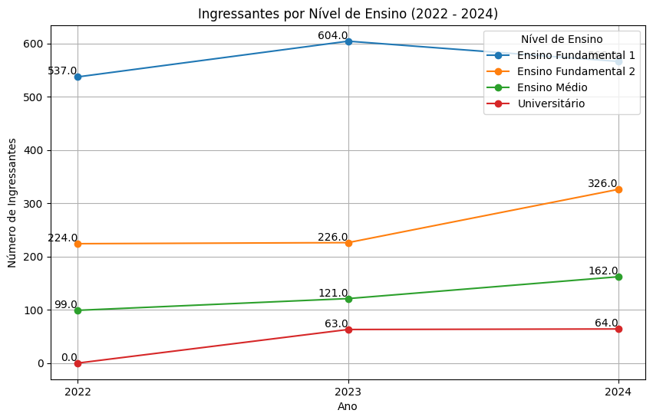

O gráfico apresenta a evolução do número de ingressantes por nível de ensino entre 2022 e 2024. O Ensino Fundamental 1 registra o maior número de ingressantes, com crescimento em 2023 e uma leve queda em 2024, mantendo-se como o nível mais procurado. O Ensino Fundamental 2 apresenta um crescimento constante ao longo do período, assim como o Ensino Médio, que mostra um aumento gradual, embora em menor escala. Já o nível Universitário tem um crescimento inicial de 2022 para 2023, estabilizando em 2024. Esses padrões indicam maior procura pelos níveis iniciais de ensino, com expansão gradativa nos demais, refletindo um possível aumento na continuidade educacional.

## **Participação e Engajamento**

### **Taxa de entrega de lições. - IEG (Indicador de Engajamento)**

O **IEG (Indicador de Engajamento)** mede a **taxa de entrega de lições** pelos alunos ao longo do tempo, funcionando como um termômetro da **participação e comprometimento** com o processo de aprendizagem. Esse indicador é essencial para avaliar o impacto da **ONG Passos Mágicos**, pois permite entender o nível de **engajamento dos estudantes e sua relação com o desempenho acadêmico**.

**Medição do Nível de Comprometimento dos Alunos**

* Alunos com alta taxa de entrega de lições demonstram maior disciplina e engajamento com os conteúdos oferecidos.
* Um IEG baixo pode indicar desmotivação, dificuldades acadêmicas ou falta de estrutura para realizar as atividades.

**Correlação com o Desempenho Acadêmico**

* Comparando o IEG com as notas médias em Português, Matemática e Inglês, a ONG pode verificar se alunos mais engajados tendem a ter melhores resultados.

**Identificação de Grupos de Risco para Evasão**

* Alunos com queda na entrega de lições ao longo do tempo podem estar em risco de abandono escolar ou desmotivação. Esse indicador permite uma intervenção antecipada para evitar a evasão.

**Avaliação da Efetividade dos Métodos de Ensino**

* Se o IEG estiver baixo, pode ser um sinal de que as metodologias pedagógicas precisam ser ajustadas para tornar o aprendizado mais dinâmico e acessível.

**Monitoramento do Impacto de Ações Motivacionais**

* A ONG pode testar estratégias como recompensas, tutoria personalizada e reforço positivo para aumentar a taxa de engajamento e acompanhar se o IEG melhora com essas ações.

**Demonstração do Impacto para Financiadores e Parceiros**

* Um IEG alto demonstra que os alunos estão envolvidos e comprometidos, sendo um dado valioso para captação de recursos e parcerias.

O **IEG (Indicador de Engajamento)** mede a **taxa de entrega de lições**, refletindo o **nível de participação e comprometimento** dos alunos no processo de aprendizagem. Esse indicador permite identificar **grupos mais engajados**, correlacionar a **entrega de atividades com o desempenho acadêmico**, prever **riscos de evasão** e avaliar a **efetividade das metodologias de ensino**. Um **IEG alto indica maior envolvimento dos alunos**, enquanto um índice baixo pode sinalizar **desmotivação ou dificuldades**.

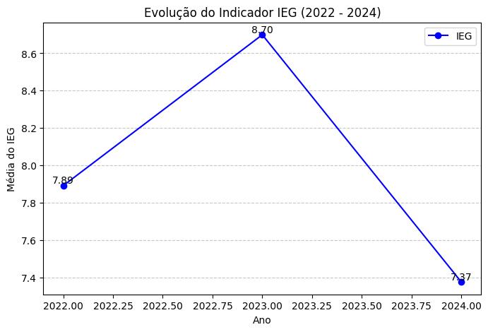

Comparando os gráficos do IEG e do IDA, ambos apresentam um padrão semelhante de evolução entre 2022 e 2024, com crescimento em 2023 seguido por uma queda acentuada em 2024. O IEG cresce de 7.89 em 2022 para um pico de 8.70 em 2023, e então cai para 7.37 em 2024. O IDA segue a mesma tendência, subindo de 6.1 em 2022 para 6.7 em 2023, antes de diminuir para 6.4 em 2024. Essa correlação sugere que os dois indicadores estão alinhados e refletem mudanças semelhantes no desempenho ou nas condições educacionais ao longo do período. A queda em 2024 pode indicar desafios comuns que impactaram ambos os indicadores.

### **Evolução do número de matrículas por ano.**

O indicador **Evolução do Número de Matrículas por Ano** permite avaliar o **crescimento ou retração da participação de alunos** na **ONG Passos Mágicos** ao longo do tempo. Um **aumento no número de matrículas** indica maior **alcance e impacto do programa**, enquanto uma **queda pode sinalizar desafios como evasão ou dificuldades na captação de novos alunos**. Esse dado ajuda a identificar **tendências de demanda**, ajustar **estratégias de expansão** e avaliar o **engajamento da comunidade com a ONG**.

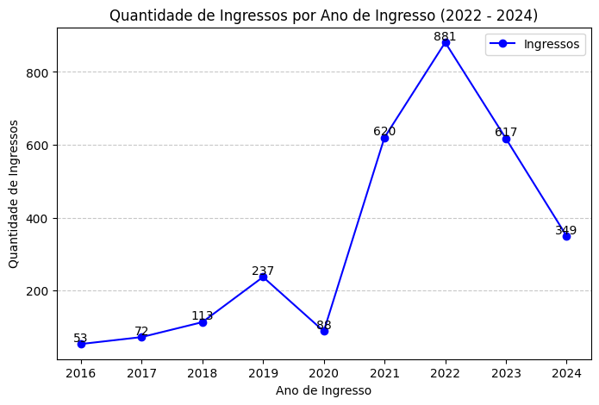

Gráfico mostra a evolução da quantidade de ingressos por ano de 2016 a 2024. Observa-se um crescimento significativo entre 2020 e 2022, atingindo um pico de 881 ingressos em 2022. Após esse ponto, há uma leve redução em 2023, com 617 ingressos, e uma queda mais acentuada em 2024, registrando 349 ingressos. Essa tendência pode refletir fatores como mudanças na demanda educacional, políticas institucionais ou eventos externos que influenciaram o número de novos estudantes em cada ano. A recuperação após 2020 pode estar associada a uma retomada pós-pandemia, enquanto a queda a partir de 2023 sugere uma estabilização ou possível retração.

## **Impacto Social e Equidade**

### **Distribuição dos alunos por idade, gênero e instituição de ensino.**

O indicador de **distribuição dos alunos por idade e gênero** fornece uma visão detalhada sobre o perfil dos estudantes atendidos pela **ONG Passos Mágicos**. Esse dado é essencial para compreender melhor o público-alvo da organização e ajustar suas estratégias pedagógicas e sociais para atender às diferentes necessidades dos alunos.

A **distribuição por idade** permite identificar **faixas etárias com maior demanda**, possibilitando a adaptação das metodologias de ensino para diferentes estágios de aprendizagem. Se a maioria dos alunos estiver concentrada em idades mais jovens, por exemplo, a ONG pode reforçar programas voltados para alfabetização e ensino fundamental. Já se houver um número expressivo de estudantes adolescentes e jovens adultos, estratégias para preparação para o mercado de trabalho e ensino superior podem ser priorizadas.

A **distribuição por gênero** auxilia na análise da participação de meninos e meninas no programa, permitindo verificar se há equilíbrio ou se um grupo está sub-representado. Se houver **diferenças significativas**, a ONG pode desenvolver ações específicas para incentivar a inclusão e garantir que ambos os gêneros tenham acesso igualitário às oportunidades educacionais.

Além disso, esse indicador pode ser cruzado com outros dados, como **desempenho acadêmico, engajamento e taxa de evasão**, para entender como idade e gênero influenciam o aprendizado e a permanência dos alunos no programa. Com essas informações, a **ONG Passos Mágicos** pode aprimorar suas iniciativas, garantir maior equidade e aumentar o impacto educacional e social do projeto.

A primeira informação coletada é a distribuição dos alunos por idade e fase de ensino. Além disso, será verificado se há algum outlier nos dados.

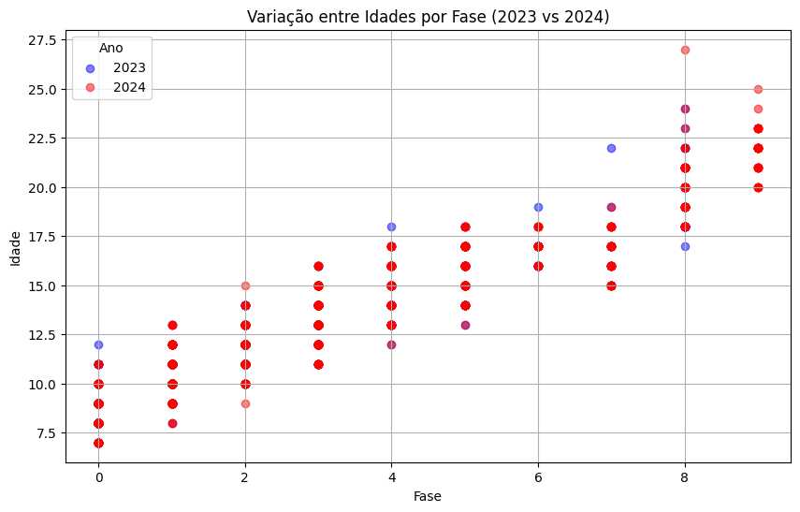

Padrão Esperado

Como cada fase corresponde a um nível de ensino específico, espera-se que a idade dos alunos esteja dentro de uma faixa relativamente estreita para cada fase.

* Por exemplo, alunos do Ensino Fundamental 1 (Fases 0 a 2) deveriam ter idades entre 6 e 9 anos.
* No Ensino Fundamental 2 (Fases 3 e 4), a faixa etária esperada seria 10 a 14 anos.
* No Ensino Médio (Fases 5 a 7), os alunos normalmente têm 15 a 18 anos.
* Para a Fase 8 (Universitário), a idade deveria estar acima de 18 anos.

Os outliers no gráfico indicam possíveis erros de dados, repetências excessivas ou alunos em situações atípicas (como avanço ou retorno ao ensino).

Para validar a consistência dos dados, recomenda-se:

* Revisar os registros de idade e fase para identificar anomalias.
* Analisar casos específicos de alunos com idades discrepantes.
* Investigar se há políticas educacionais que explicam essas variações (exemplo: programas de ensino para adultos).

Segunda informação é a distribuição dos alunos entre homens e mulheres, e o engajamento (IEG)

|  |  |
| --- | --- |
|  |  |

O gráfico mostra a evolução da média do indicador IEG por gênero entre 2022 e 2024, evidenciando que o desempenho das mulheres foi consistentemente superior ao dos homens em todos os anos analisados. Ambos os gêneros apresentaram um crescimento na média do IEG de 2022 para 2023, atingindo os picos de 8.75 (feminino) e 8.64 (masculino). No entanto, em 2024, houve uma queda acentuada para ambos os gêneros, com as mulheres registrando uma média de 7.54 e os homens 7.18, valores abaixo dos níveis observados em 2022. Essa redução pode indicar possíveis mudanças nas condições educacionais, metodologias de avaliação ou outros fatores que afetaram o desempenho geral.

### **Taxa de evasão (alunos que saíram antes de completar o curso).**

O indicador **Taxa de Evasão** mede a **percentagem de alunos que deixaram o programa antes de concluir o curso**, ajudando a **avaliar a retenção e o impacto da ONG Passos Mágicos**. Uma **evasão alta** pode indicar desafios como **dificuldades acadêmicas, falta de engajamento ou barreiras socioeconômicas**, enquanto uma **evasão baixa** sugere um ambiente de **aprendizado eficaz e acolhedor**. Esse dado permite identificar **grupos de risco**, ajustar **estratégias pedagógicas** e desenvolver ações para **reduzir a desistência e aumentar o impacto educacional**.

Taxa de Desistência Geral em 2024: 19.67%.

Uma taxa de desistência de 19% entre 1.432 alunos é considerada alta, especialmente quando comparada às médias nacionais. De acordo com o Censo Escolar de 2023, a taxa de evasão no ensino médio foi de 5,9%. Além disso, na transição entre 2019 e 2020, a taxa média de evasão escolar no Brasil foi de 3,1% nos anos finais do ensino fundamental e de 6,9% no ensino médio. Portanto, uma taxa de 19% é significativamente superior às médias observadas, indicando um desafio considerável em termos de retenção estudantil.

Fontes: agenciagov.ebc.com.br / conteudos.qedu.org.br

Comparação com Referências Gerais

* Em instituições de ensino, **taxas de evasão escolar variam conforme o nível educacional**:
  + **Ensino Fundamental**: Média entre **1% e 5%** ao ano.
  + **Ensino Médio**: Pode chegar a **10% a 15%** em alguns contextos.
  + **Ensino Superior**: Pode atingir de **20% a 30%** ao longo do curso.

No contexto da **ONG Passos Mágicos**, que busca apoio educacional, uma **desistência de 19%** pode ser **um alerta**, pois indica que **quase 1 em cada 5 alunos deixa o programa antes de concluí-lo**.

### **Comparação do desempenho entre escolas pública e privada.**

Esse indicador é essencial para avaliar **disparidades de desempenho acadêmico** entre alunos de escolas públicas e privadas. Ele permite:

* **Identificar desigualdades educacionais**, apontando quais grupos precisam de mais suporte.
* **Mensurar o impacto das ações pedagógicas** em diferentes contextos escolares.
* **Ajustar estratégias de intervenção**, priorizando recursos para alunos com maior dificuldade.

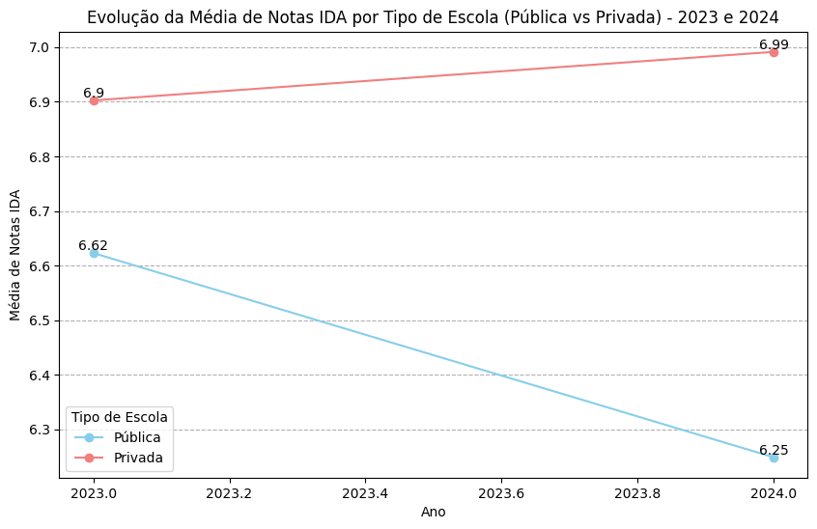

Desempenho das Escolas Públicas:

* Apresentam um declínio significativo, de 6.62 em 2023 para 6.25 em 2024.
* Isso pode refletir desafios estruturais ou sociais que impactaram negativamente o aprendizado.

**Desempenho das Escolas Privadas**:

* Mostram uma pequena melhora, de 6.90 em 2023 para 6.99 em 2024
* Sugere um ambiente mais estável e com melhores condições de ensino.

**Comparação Geral**:

* A lacuna de desempenho entre os dois grupos aumentou, indicando uma desigualdade crescente que precisa ser abordada.
* O indicador e o gráfico demonstram que alunos de escolas públicas enfrentam dificuldades crescentes, enquanto o desempenho em escolas privadas se mantém estável ou melhora. A ONG pode usar essas informações para focar seus esforços em alunos de escolas públicas, promovendo ações para reduzir a desigualdade educacional.

### **Índices de vulnerabilidade e seu impacto no aprendizado (IPP, IPS, IPV).**

O indicador **Índices de Vulnerabilidade e seu Impacto no Aprendizado** ajuda a identificar como fatores socioeconômicos, como **pobreza, insegurança alimentar ou condições familiares**, afetam o desempenho acadêmico dos alunos. Ele permite à ONG priorizar **grupos em situação de maior risco**, ajustar **estratégias pedagógicas** e implementar **ações de suporte**, como acompanhamento psicológico ou auxílio material, para mitigar esses impactos e melhorar o aprendizado.

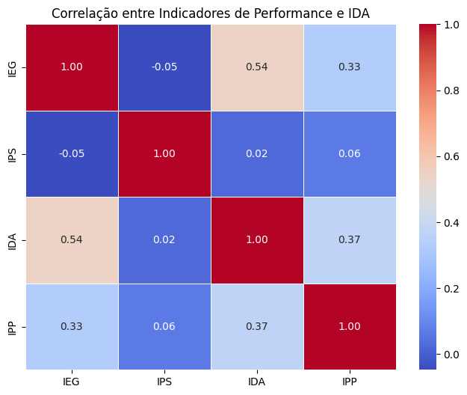

O gráfico de heatmap de correlação demonstra a relação estatística entre os indicadores de performance (IPP, IEG, IPS) e o IDA, que mede o desempenho dos alunos. A correlação varia de -1 a 1, onde:

* Correlação positiva (+1): Os dois indicadores aumentam ou diminuem juntos.
* Correlação negativa (-1): Quando um indicador aumenta, o outro diminui.
* Correlação próxima de 0: Indica uma relação fraca ou inexistente entre os indicadores.

**Principais Observações**

**Correlação entre IDA e os Indicadores de Performance.**

* Se a correlação entre IDA e IPP, IEG, IPS for alta (próxima de 1), isso indica que o desempenho do aluno (IDA) está fortemente relacionado ao desempenho nos outros indicadores.
* Se a correlação for baixa ou negativa, significa que IDA pode não depender diretamente desses indicadores ou que outros fatores influenciam seu desempenho.

**Correlação entre os Indicadores de Performance entre si.**

* Caso IPP, IEG e IPS apresentem correlação alta entre si, isso sugere que esses indicadores avaliam aspectos semelhantes do desempenho dos alunos.
* Se a correlação entre esses indicadores for baixa, pode indicar que cada um mede aspectos distintos do aprendizado.

## **Comparação com a Média Geral**

### **Desempenho dos alunos da ONG vs. alunos não participantes.**

No Brasil, as médias de notas dos alunos variam significativamente entre as redes pública e privada de ensino. No Exame Nacional do Ensino Médio (Enem) de 2022, por exemplo, a média na redação para estudantes de escolas privadas foi de 747 pontos, enquanto para os de escolas públicas foi de 553 pontos. Em 2018, essas médias eram de 644 e 382 pontos, respectivamente, indicando uma redução na diferença de desempenho ao longo dos anos. FOnte: BRASIL247.COM

Nas provas objetivas do Enem 2022, a diferença de desempenho também é notável. Em Matemática, a média dos alunos de escolas privadas foi de 609 pontos, comparada a 510 pontos para os de escolas públicas. Em Linguagens, as médias foram de 555 pontos para escolas privadas e 494 pontos para públicas. Fonte: BRASIL247.COM

Em avaliações internacionais, como o Programa Internacional de Avaliação de Estudantes (PISA) de 2022, os alunos de escolas particulares brasileiras obtiveram 456 pontos em Matemática, abaixo da média da Organização para a Cooperação e Desenvolvimento Econômico (OCDE), que é de 472 pontos. Mesmo os estudantes mais ricos do país não alcançaram a média da OCDE, ficando atrás de países como Turquia e Vietnã. Fonte: G1.GLOBO.COM

Esses dados evidenciam disparidades significativas no desempenho acadêmico entre alunos de escolas públicas e privadas no Brasil, embora haja uma tendência de redução dessa diferença ao longo dos anos.

|  |  |  |  |  |
| --- | --- | --- | --- | --- |
| Disciplina | Escola Pública | Escola Privada | Escola Pública (0-10) | Escola Privada (0-10) |
| Matemática | 510 | 609 | 5.10 | 6.09 |
| Linguagens | 494 | 555 | 4.94 | 5.55 |

**Diferenças Observadas:**

**Nível Brasil (Primeira Imagem)**:

* **Desempenho por Disciplina**:
  + Escolas privadas têm notas superiores às públicas em ambas as disciplinas (Matemática e Linguagens), tanto na escala original quanto na convertida (0-10).
  + Essa diferença sugere uma disparidade consistente de qualidade educacional entre os dois tipos de escolas.
  + **Média Nacional**: Os dados indicam que alunos de escolas privadas têm acesso a recursos ou condições que favorecem um desempenho acadêmico superior.

**ONG Passos Mágicos (Segunda Imagem)**:

* **Evolução Temporal**:
  + Alunos de escolas públicas na ONG tiveram uma **redução** na média de notas de 2023 para 2024.
  + Alunos de escolas privadas na ONG apresentaram uma **melhoria** no mesmo período.
* **Tendência Contrastante**:
  + Enquanto as médias no nível Brasil apontam uma superioridade estática das escolas privadas, na ONG há dinâmica: o desempenho das escolas públicas diminui, enquanto o das privadas aumenta.

**Justificativa para as Diferenças:**

**Nível Brasil**:

* A disparidade reflete questões estruturais, como diferenças no acesso a recursos, formação docente e infraestrutura, que favorecem historicamente as escolas privadas.

**ONG Passos Mágicos**:

* A variação nas médias pode estar relacionada a:
  + **Alterações no perfil dos alunos**: Eventual aumento da adesão de alunos com maior dificuldade nas escolas públicas.
  + **Fatores externos**: Como mudanças nos programas pedagógicos da ONG ou diferenças no suporte dado a públicos distintos (público x privado).
  + **Impacto diferenciado**: A ONG pode estar priorizando estratégias que favorecem alunos de escolas privadas, o que impulsiona sua melhoria, enquanto os desafios nas escolas públicas persistem ou se intensificam.
  + Enquanto no nível Brasil a diferença entre escolas públicas e privadas é consistente e estrutural, na ONG há uma dinâmica mais específica, refletindo tanto os desafios enfrentados pelos alunos de escolas públicas quanto possíveis mudanças no suporte ou foco da ONG. Isso sugere a necessidade de reforçar ações voltadas para o público de escolas públicas na ONG.

## **Conclusão**

A ONG **Passos Mágicos** tem desempenhado um papel fundamental na transformação educacional de crianças e jovens da comunidade de Embu-Guaçu. Por meio de seu **Programa de Aceleração do Conhecimento**, a organização oferece suporte acadêmico, psicológico e cultural, promovendo a melhoria do desempenho escolar e ampliando as oportunidades dos estudantes.

A análise dos dados de **3.030 alunos acompanhados entre 2022 e 2024** demonstra avanços significativos no aprendizado, especialmente em **Inglês**, e um impacto positivo na trajetória acadêmica, com alunos ingressando no ensino superior e em escolas particulares por meio de programas de apadrinhamento. No entanto, desafios como a **queda no desempenho em Matemática e Português**, a **redução no engajamento em 2024** e uma **taxa de evasão elevada (19,67%)** indicam a necessidade de ajustes estratégicos para manter e expandir o impacto da ONG.

A comparação entre alunos de escolas públicas e privadas revelou um **aumento da desigualdade educacional**, reforçando a importância da atuação da Passos Mágicos no suporte aos estudantes em situação de vulnerabilidade. Além disso, a análise dos **índices de vulnerabilidade (IPP, IPS, IPV)** mostrou uma correlação direta entre condições socioeconômicas e desempenho acadêmico, destacando a relevância do suporte integral oferecido pela ONG.

Os resultados evidenciam que a Passos Mágicos tem sido um **agente transformador na comunidade**, proporcionando acesso à educação de qualidade e impulsionando a mobilidade social. Para manter e expandir esse impacto, recomenda-se o fortalecimento das estratégias pedagógicas, a ampliação do suporte a alunos de escolas públicas e a implementação de ações para reduzir a evasão e aumentar o engajamento acadêmico.